审稿意见与作者修改说明（稿号：2019-0084 ）

——————————————初审专家意见与作者修改说明—————————————
专家意见：
本文分析了株洲市2015年5月-2018年11月间其他感染性腹泻病原谱情况，对于其他感染性腹泻的防控具有一定的参考价值。但是数据分析挖掘不够，以至于文章显得单薄，请重新整理挖掘数据，将该地区这一期间其他感染性腹泻的流行情况、病原谱和不同病原的流行特征展现清晰。
1、重新分析整理表格
2、具体修改意见见批注
3、休后重审。
回复：已参考专家意见进行了修改。

1、最好按传染病防治法，应当是其他感染性腹泻
回复：已经改为：2015-2018年株洲市其他感染性腹泻病原学监测结果分析，并且在其他地方也增加其他二字
2、是否对甲类、乙类的相关病原进行检测？
回复：根据我们省方案的要求是监测了
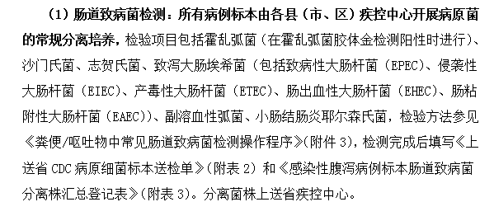

3、增加常见试剂及设备
回复：已经增加增加常见试剂及设备1.2
4、此句有歧义，请修改
回复：已经修改。
5、是否准确？
回复：已经修改
6、按规范书写
回复：已经修改
7、流行病学描述的基本要素：时间 人群及空间？为何没有地理分布？
回复：已经增加城乡分布
8、各年龄组具体采样数不清楚，相关分析结果无法准确判断，从表中数据来看，与其他地区病原谱差距较大，请重新整理表格和分析挖掘数据
回复：已经增加标本数
9、最好展示各年每月情况
回复：已经修改
10、表格中应当给出统计量，红色部分是否有差异？
回复：经过计算，无差异

——————————————复审专家意见与作者修改说明—————————————
专家意见：
该文已对审稿者的建议做了修改。但在语句描述、符号格式、参考文献引用等诸多方面欠规范，需要逐字逐句修改。由于此文从头到尾需要逐字逐句修改，在给作者的具体意见上，只列举了部分。
- 英文摘要中：campylobacter jejuni应该是斜体Campylobacter jejuni, 第二次出现应写作C. jejuni,其他菌种属写法同，如Escherichia coli等；
- 前言中文献引用：[1] 该文献引用不当，属二次引用；
- 全文的统计检验?2 和P写法不正确，且不统一，在文章中出现了大写、小写、仿宋字体等；
- 全文的丢字、错字：如讨论中：“上海以副溶性弧菌…..”，“老年人免疫力随着年龄增簪而减退”；
- 参考文献书写混乱：没有区分大小写、全角半角、单词间无空格，英文应该使用英文标点符号，等等！
- 讨论中“与湖南、深圳、淅江等地区的监测结果一致[ 3-5]，” 文献4是深圳市光明新区，而不是深圳市，引用不当，删去；
- 讨论中“与北京以DEC为主、西安以志贺为主、上海以副溶性弧菌为主有所不同[6-8]” 引用的文献不是北京市而是北京市顺义区，重新选择文献或修改正文保持一致;
- 讨论中“与北京以DEC为主、西安以志贺为主、上海以副溶性弧菌为主有所不同[6-8]”“DEC”首次出现写出中文;
- 讨论中“与北京以DEC为主、西安以志贺为主、上海以副溶性弧菌为主有所不同[6-8]”引用的文献不是上海市而是上海市黄浦区，重新选择文献或修改正文保持一致；
- 讨论中“深圳市[17]的流行特征相吻合” 文献17是深圳市宝安区，而不是深圳市，重新选择文献或修改正文保持一致。
回复：已参考专家意见进行了修改。

——————————————定稿会意见与作者修改说明——————————————
请针对以下问题进行修改完善后可以发表。意见如下：
已按照专家意见进行修改，同意发表。

